264. Газ, совершающий цикл Карно, отдал теплоприемнику теплоту Q₂= 14 кДж. Определить температуру Т₁ теплоотдатчика, если при температуре теплоприемника T₂ = 280 К работа цикла A = 6кДж.

Q₂ =14кДж  A = 6 кДж  Т₂=280К | КПД тепловой машины равен отношению производимой работы A к количеству тепла Q₁, полученному рабочим телом от нагревателя: 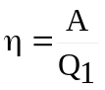.  Совершенная работа равна A=Q₁–Q₂, где Q₂ - количество теплоты, переданное холодильнику. Поэтому Q₁=A+Q₂ и тогда 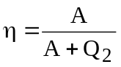.  С другой стороны 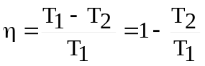, где T1 – температура нагревателя, T2 – температура холодильника.  Откуда 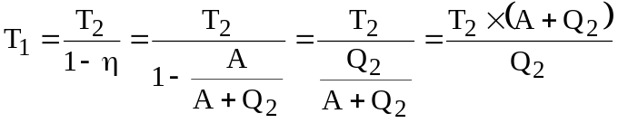.  Подставляем числа. 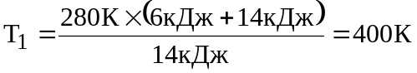.
T₁ = ?

